Relatório Executivo

Acontecimentos no período:

Alterações no trânsito

Tendo em vista a implantação de mão dupla na avenida Carlos Gomes, trecho entre a avenida Plínio Brasil Milano e rua João Obino, intensificaram-se os trabalhos preparativos. Foi realizada uma reunião com a participação de todos os órgãos e empresas envolvidas.
No sábado dia 23 de março foi implantada a sinalização de trânsito e realizado com sucesso o desvio, para a utilização da Av. Carlos Gomes nos dois sentidos.
A EPTC - Empresa Pública de Transporte e Circulação solicitou a abertura do canteiro central para implantação de retorno pela rua Campos Sales em direção à Plínio Brasil Milano.

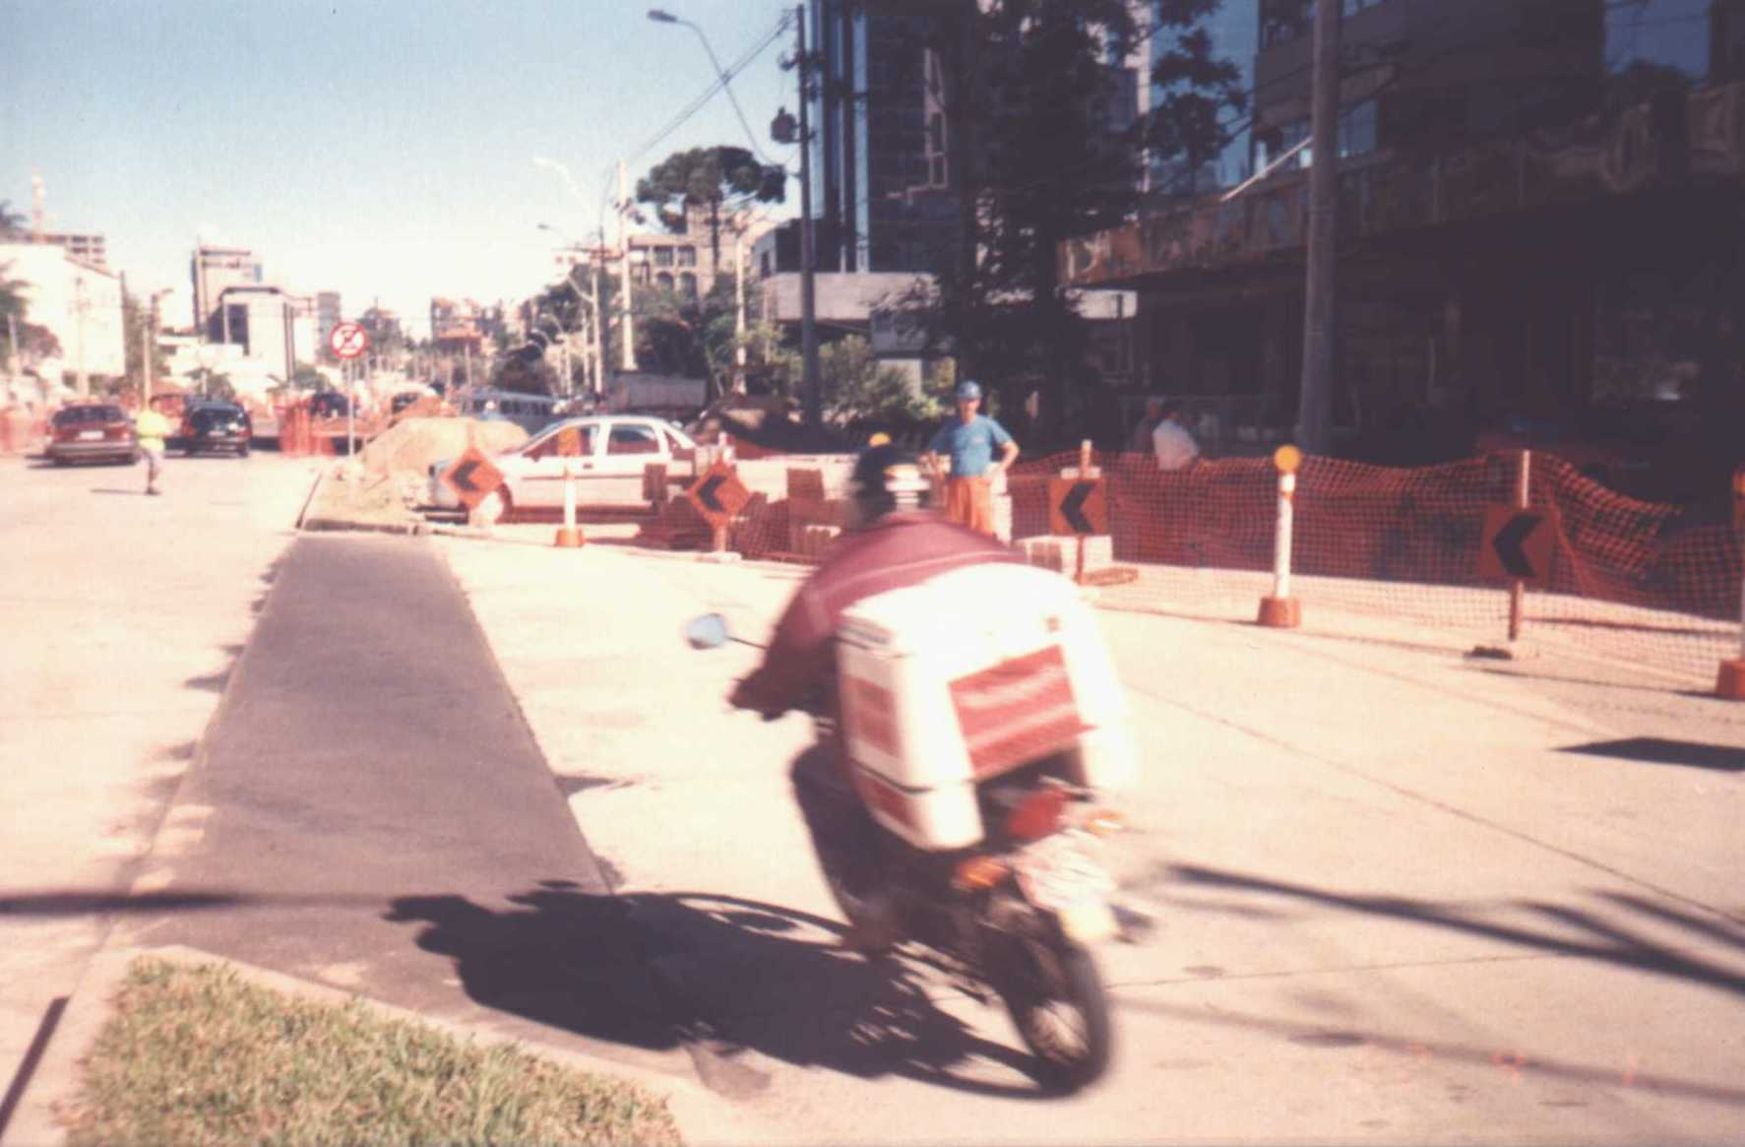
Desvio do trânsito em frente ao nº 565: acesso entre as placas feito com asfalto

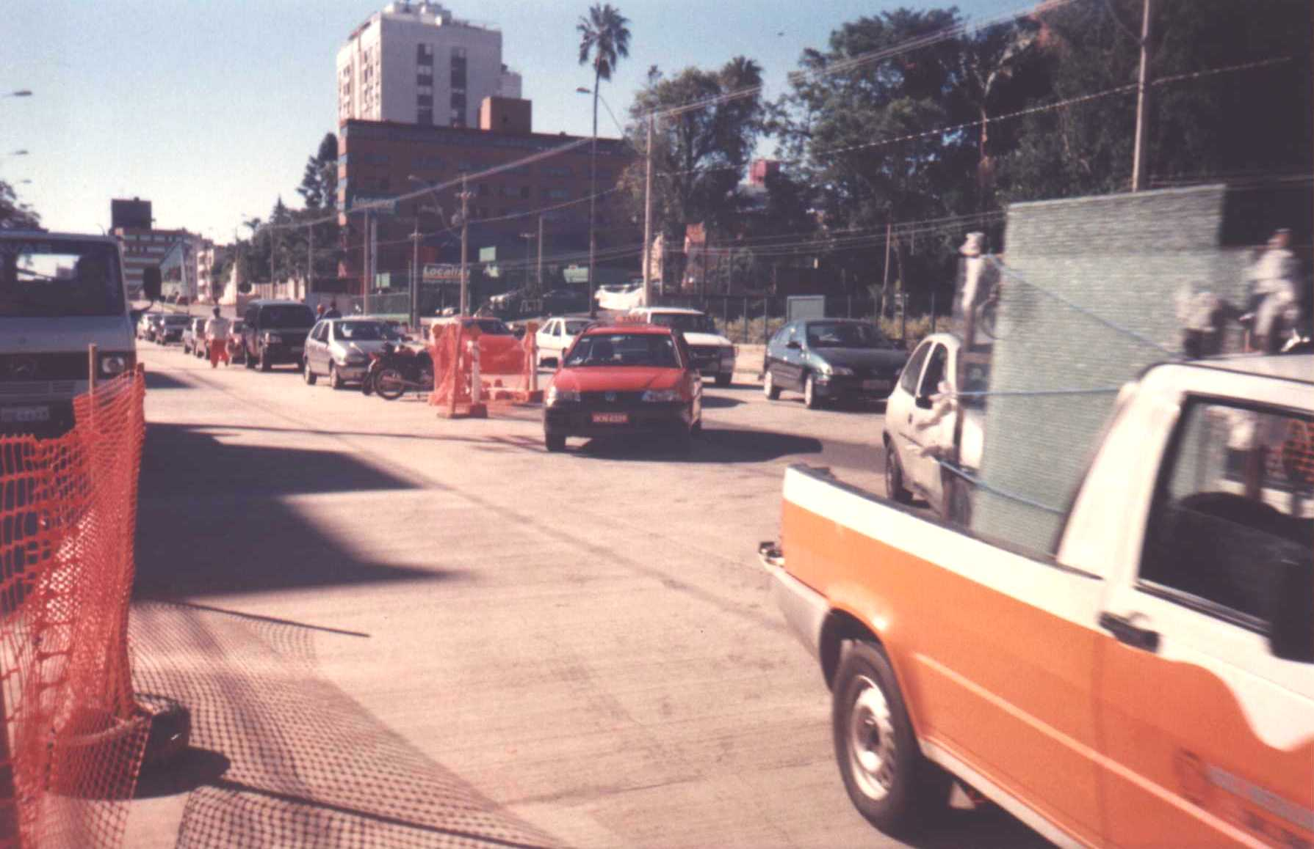
Sinalização do trânsito no desvio realizado em frente ao Banco Bradesco (nº 281)

Corte e transplante de árvores

A fim de dar prosseguimento aos serviços foi cortada a árvore localizada do lado esquerdo na estaca 92+10.

Rede de esgoto pluvial

Foram escavados 15 m para assentamento de tubo de diâmetro de 800 mm, 35 m no emissário da rua Eudoro Berlink. Foi escavado o trecho da pista direita na estaca 32+07 para travessia e construção de radier e o trecho do PV 25 até o final da rede.
Dando continuidade aos serviços no emissário da rua Eudoro Berlink foi executado o trecho entre os PVs 19 e 20, foram refeitos os PVs 17, 18, 19 e 20, reaterrado com saibro o trecho entre os PVs 16, 17 18 e 19 e executado as juntas dos tubos de diâmetro de 800 mm.
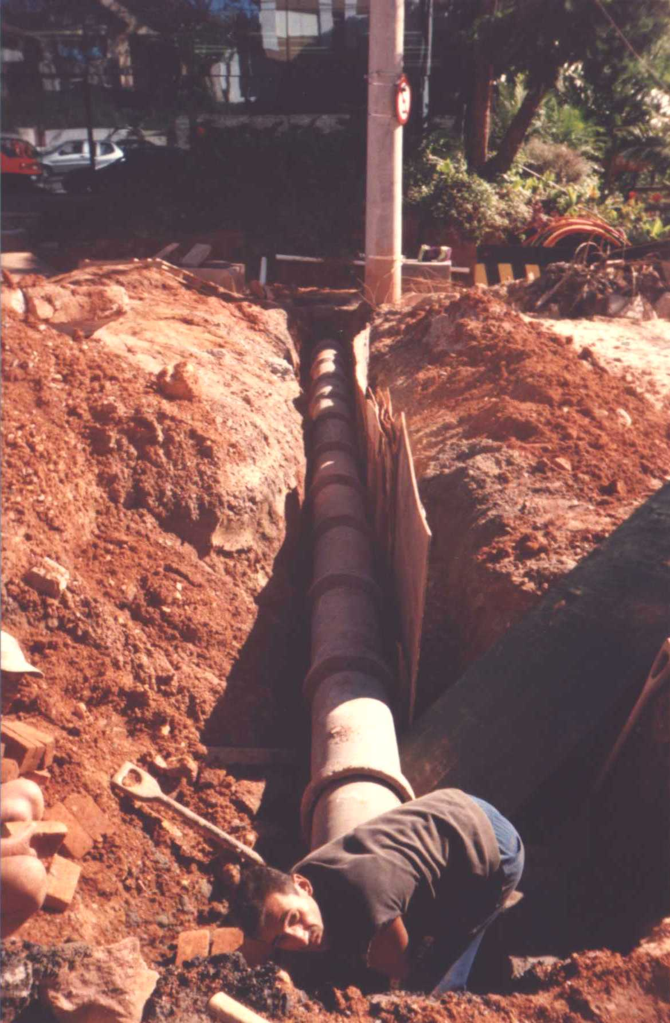
Realizado o assentamento de 10 m de tubos de diâmetro de 800 mm e 32 m no emissário da rua Eudoro Berlink.
A execução de radier deu-se no trecho do PV 25 até o final da rede e em 60 m no emissário da rua Eudoro Berlink.

Rede de esgoto cloacal

Executados, durante o período, rede de esgoto cloacal entre as estacas 26+10 à 30+5; 36+10 à 38, 20 m junto a Furriel Luiz A. Vargas lado esquerdo e 81 à 82+02; 82+5 à 82+17; 83+0 à 84+13 lado direito.

Rede de água

Encontra-se em execução o entroncamento da avenida Plínio Brasil Milano lado esquerdo e da rua Campos Sales lado esquerdo.
Durante este mês, foram realizados assentamentos de rede entre as estacas 0 e 2 corredor.

Rede elétrica

A remoção de postes, fios e diversos serviços na rede elétrica foram realizados entre as estacas 52 e 64; 0 e 76 (lado direito); 8 e 11+10; 65 à 93+10.
O remanejamento da rede elétrica deu-se nos seguintes pontos: entre as estacas 52 e 74; 2 e 10; 2 e 36 (lado direito) e 52 e 62; 10 e 30 (lado esquerdo).
Houve também a instalação de luminárias.

Rede de telecomunicação

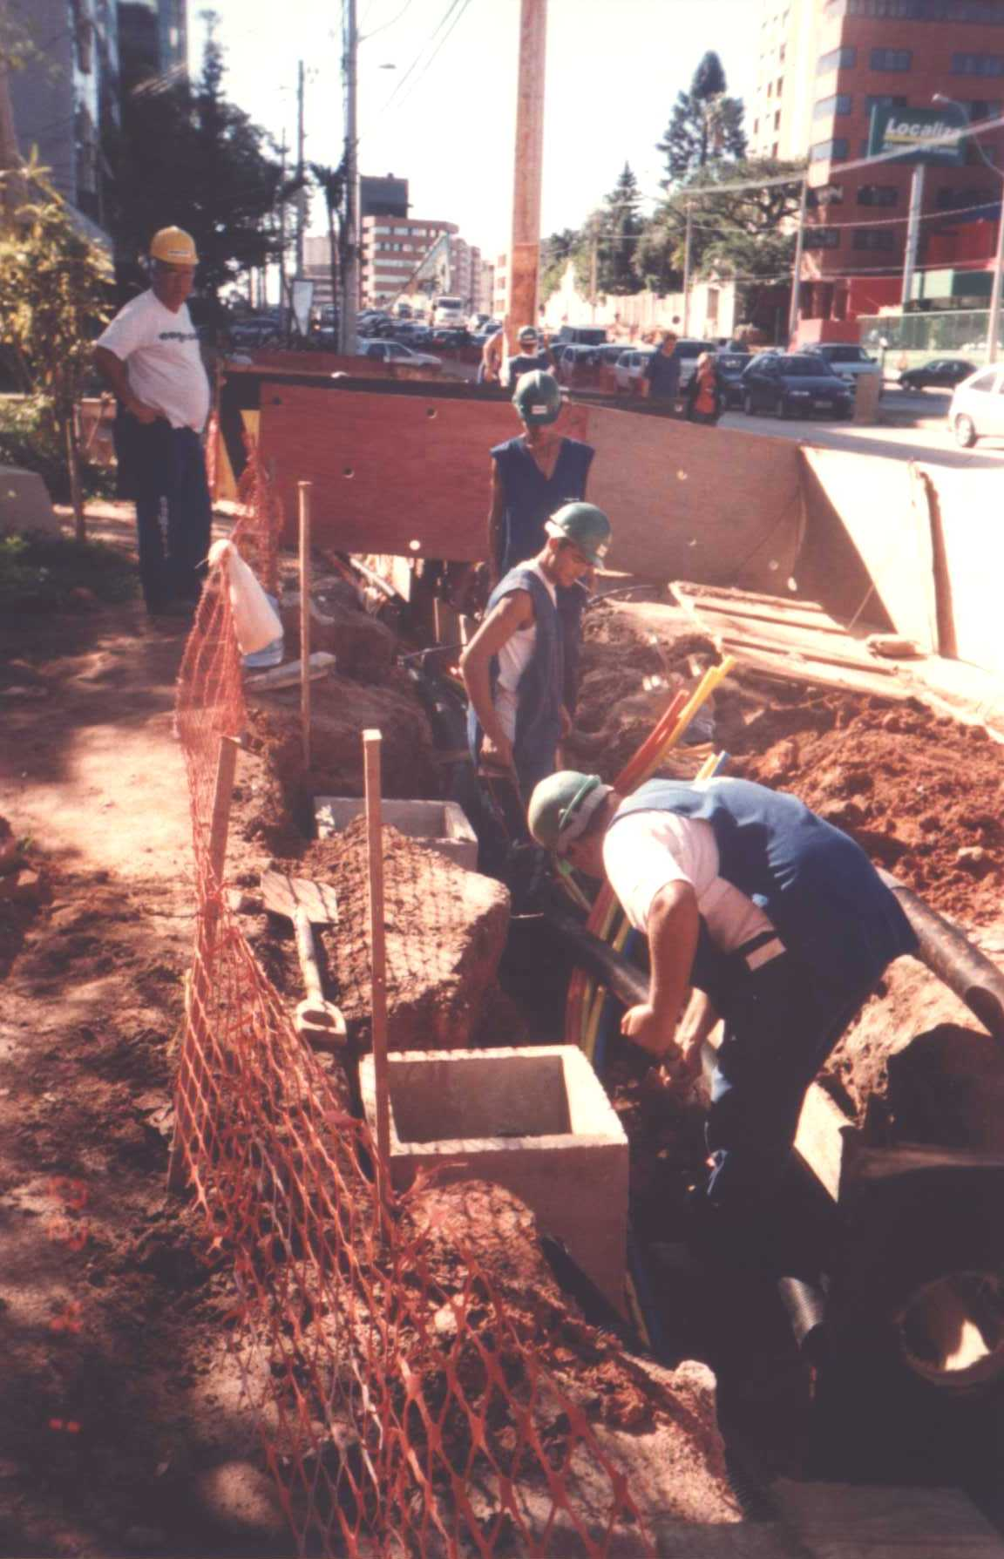
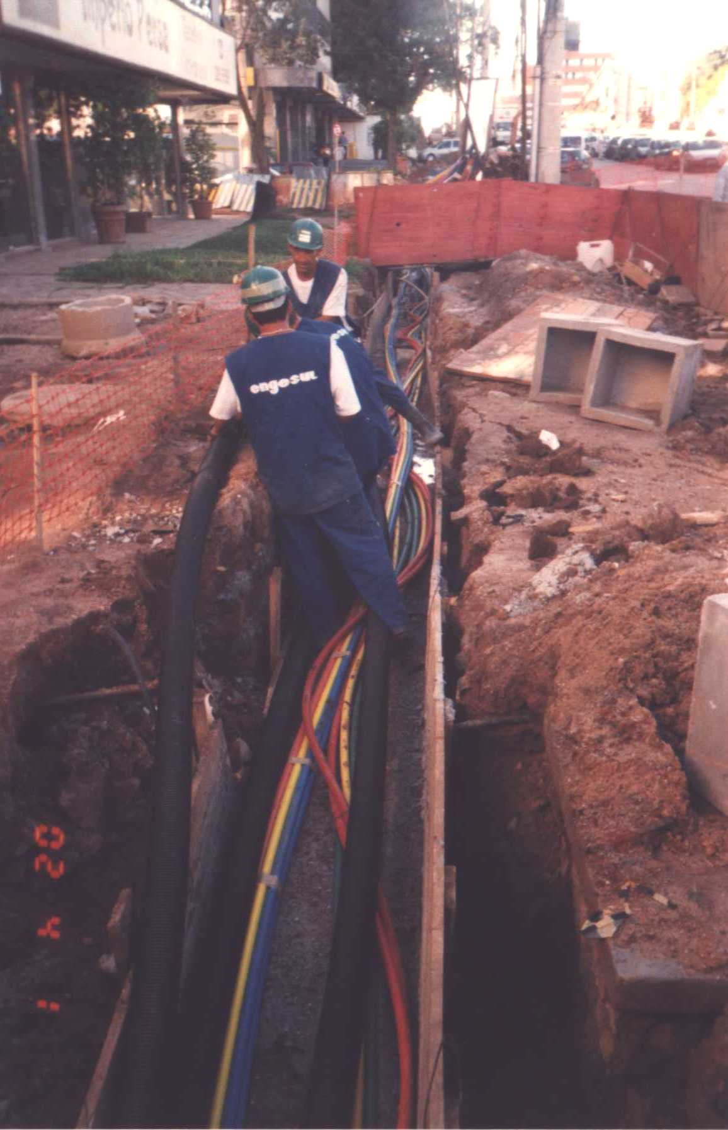
Serviços da Engesul em frente ao nº 257
Serviços da Engesul em frente ao nº 231

Escavação de pista

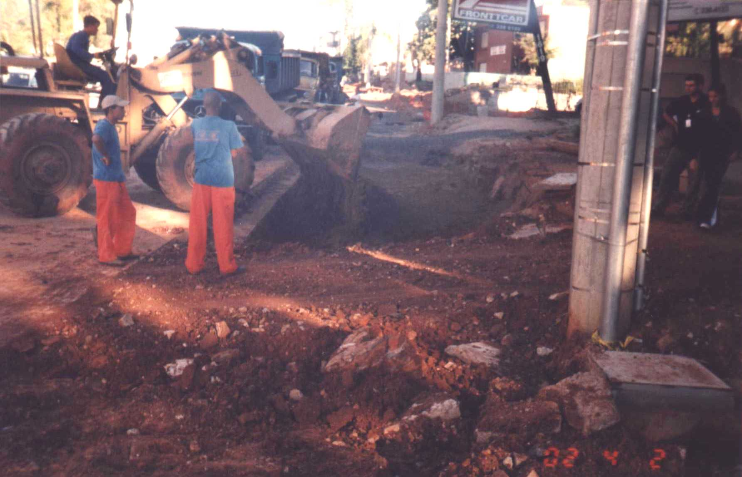
Regularização de pista entre as estacas 80+5 e 79+10 LD

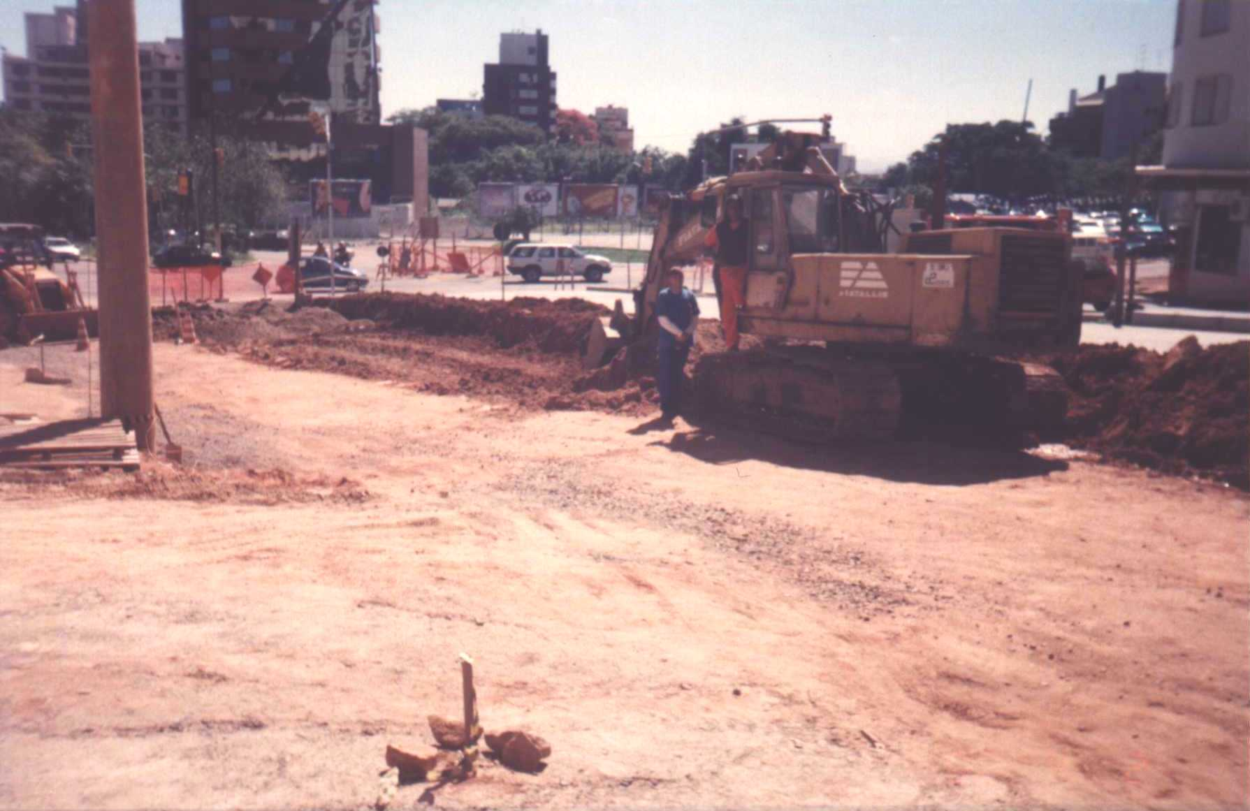
Regularização de pista em frente ao Posto Ipiranga (entre as estacas 0 e 1)

Foram realizadas escavações no corredor de ônibus entre as estacas: 0 à 35 à 36 (remoção de asfalto e concreto); 33+10 à 36.
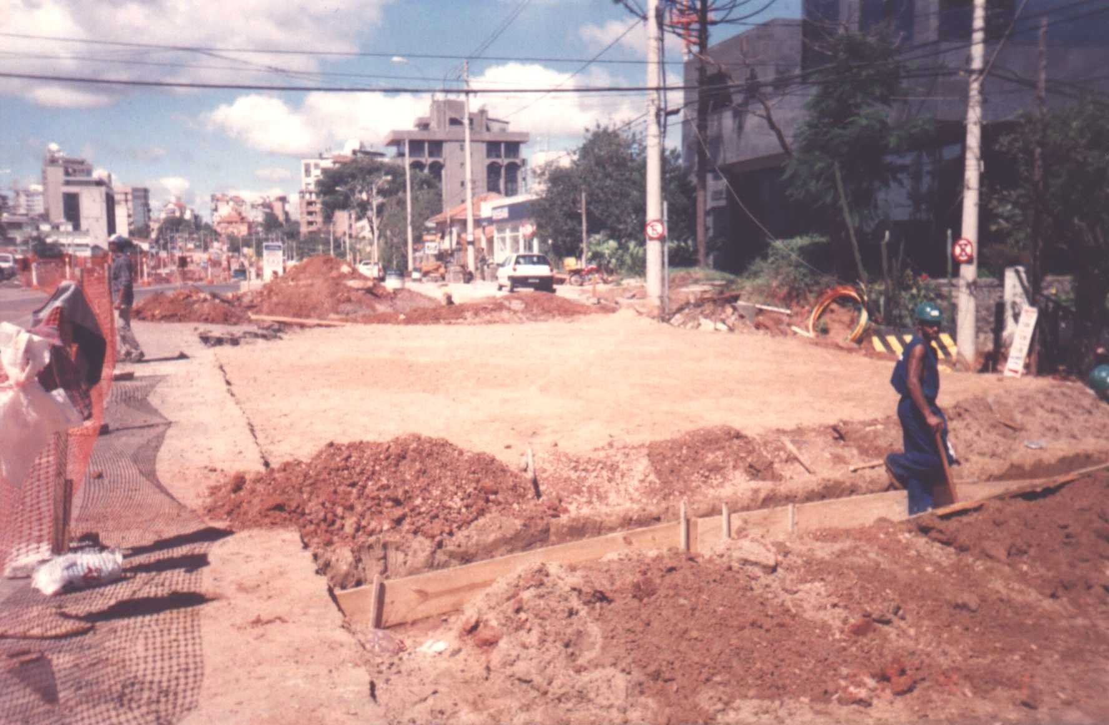
Terraplenagem executada em frente a Rua Furriel, lado direito da pista

Reforço do sub-leito
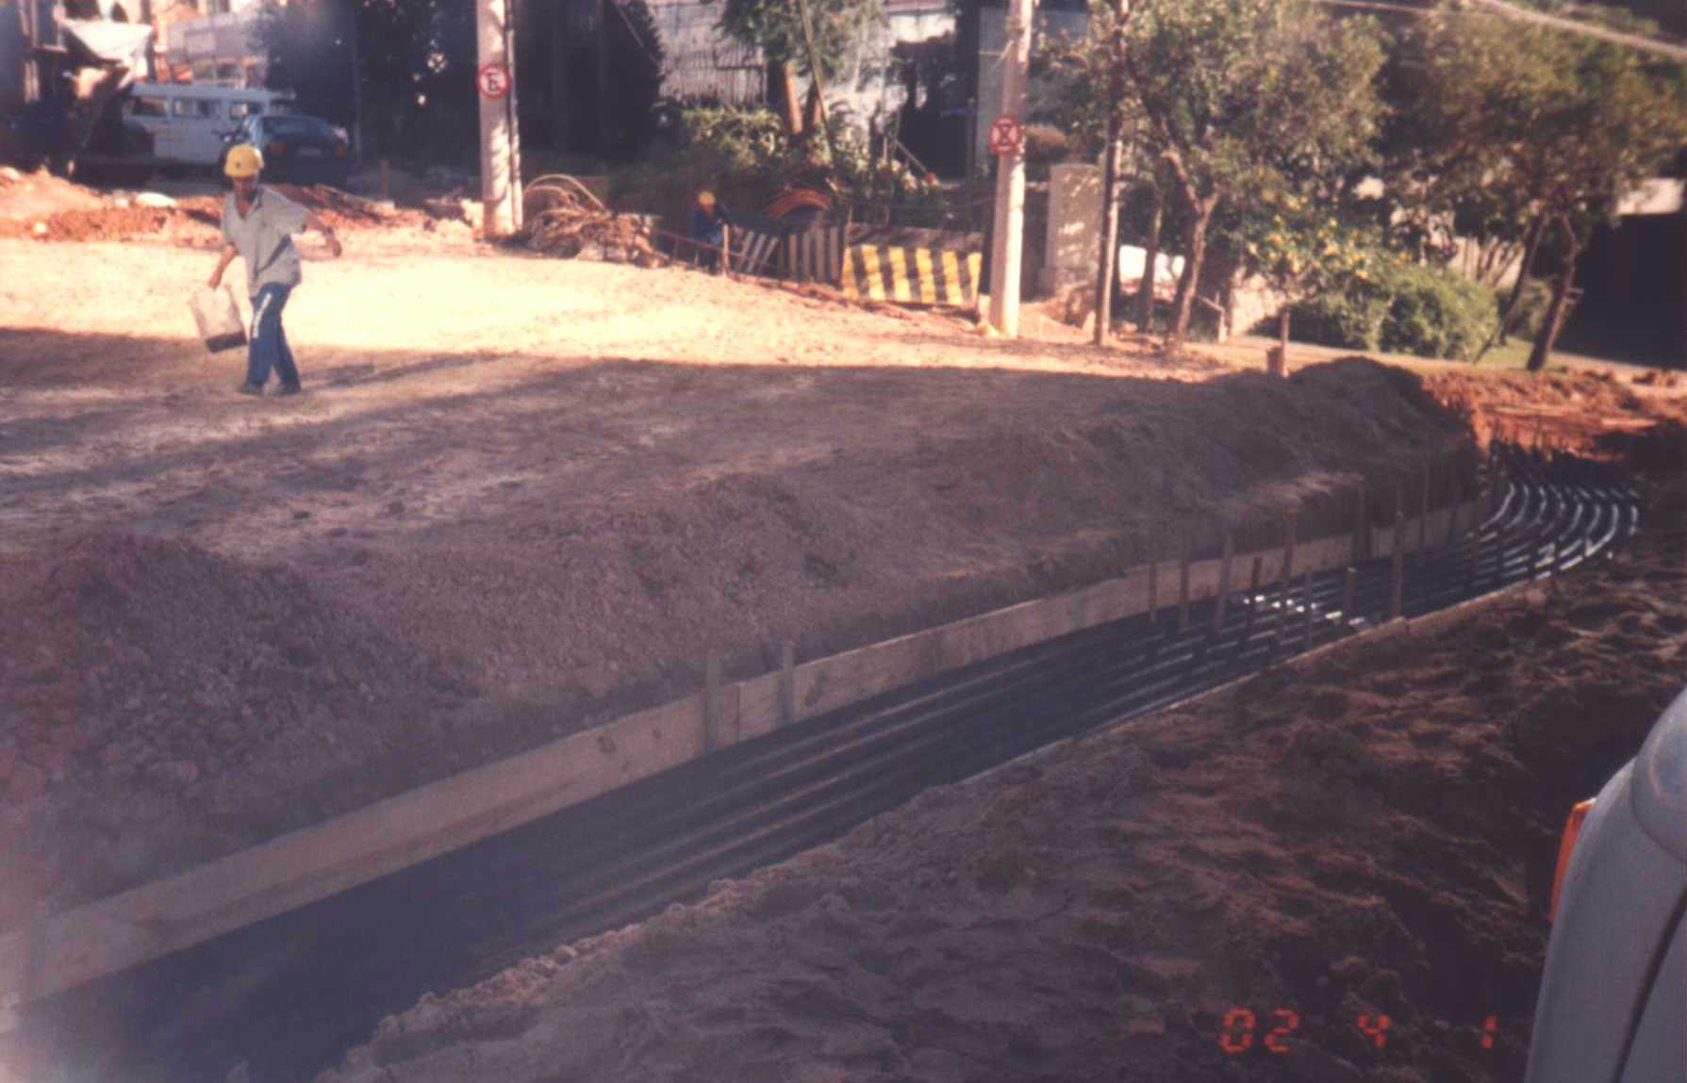
Sub-leito reforçado com areia entre as estacas 31 e 33 LD

Foi reforçado o sub-leito com areia entre as estacas 0 à 2; 34+10 à 36 (corredor) e 31+00 à 32+05 (pista direita).

Execução da base de brita graduada

Foi aplicada a camada de base de brita graduada nos trechos:
- Lado direito – estacas 65 à 70; 90+10 à 93+10 (compactação das três faixas)
- Corredor - 0 à 2; 34+10 à 36
Houve também regularização e compactação de brita graduada na rua Anita Garibaldi lados esquerdo e direito e na rua Campos Sales esquina com a avenida Carlos Gomes lado direito.

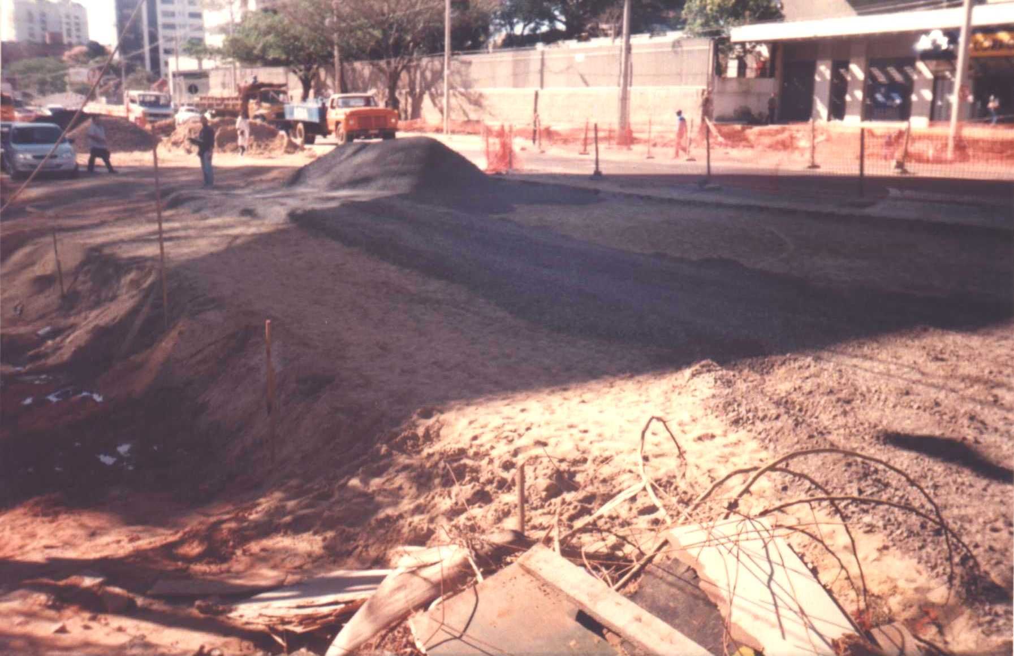
Colocação de base de brita graduada entre as estacas 31 e 33 LD

Execução da camada de concreto rolado

Executada a camada de concreto rolado para posterior concretagem das placas nos trechos entre as estacas:

Pista direita
- Faixa central: 34+4 à 36; 60+13 à 61+10; 58+10 à 59+10; 61+10 à 62+7; 62+6 à 64+10; 67+10 à 69+15; 65+10 à 67+10.
- Faixa direita: 33 à 36; 62 à 64; 59+10 à 62+4; 58+10 à 59+10; 64 à 64+10; 65+10 à 70+10.
- Faixa esquerda: 34+4 à 36; 58+10 à 60+15; 60+12 à 62+10; 61+10 à 65; 66 à 67+10; 64+10 à 63+18.
Pista central - 0 à 1; 64 à 65+10; 1 à 2.
- Faixa direita: 33+15 à 36.
- Faixa esquerda: 34+10 à 36; 33+15 à 34+10.
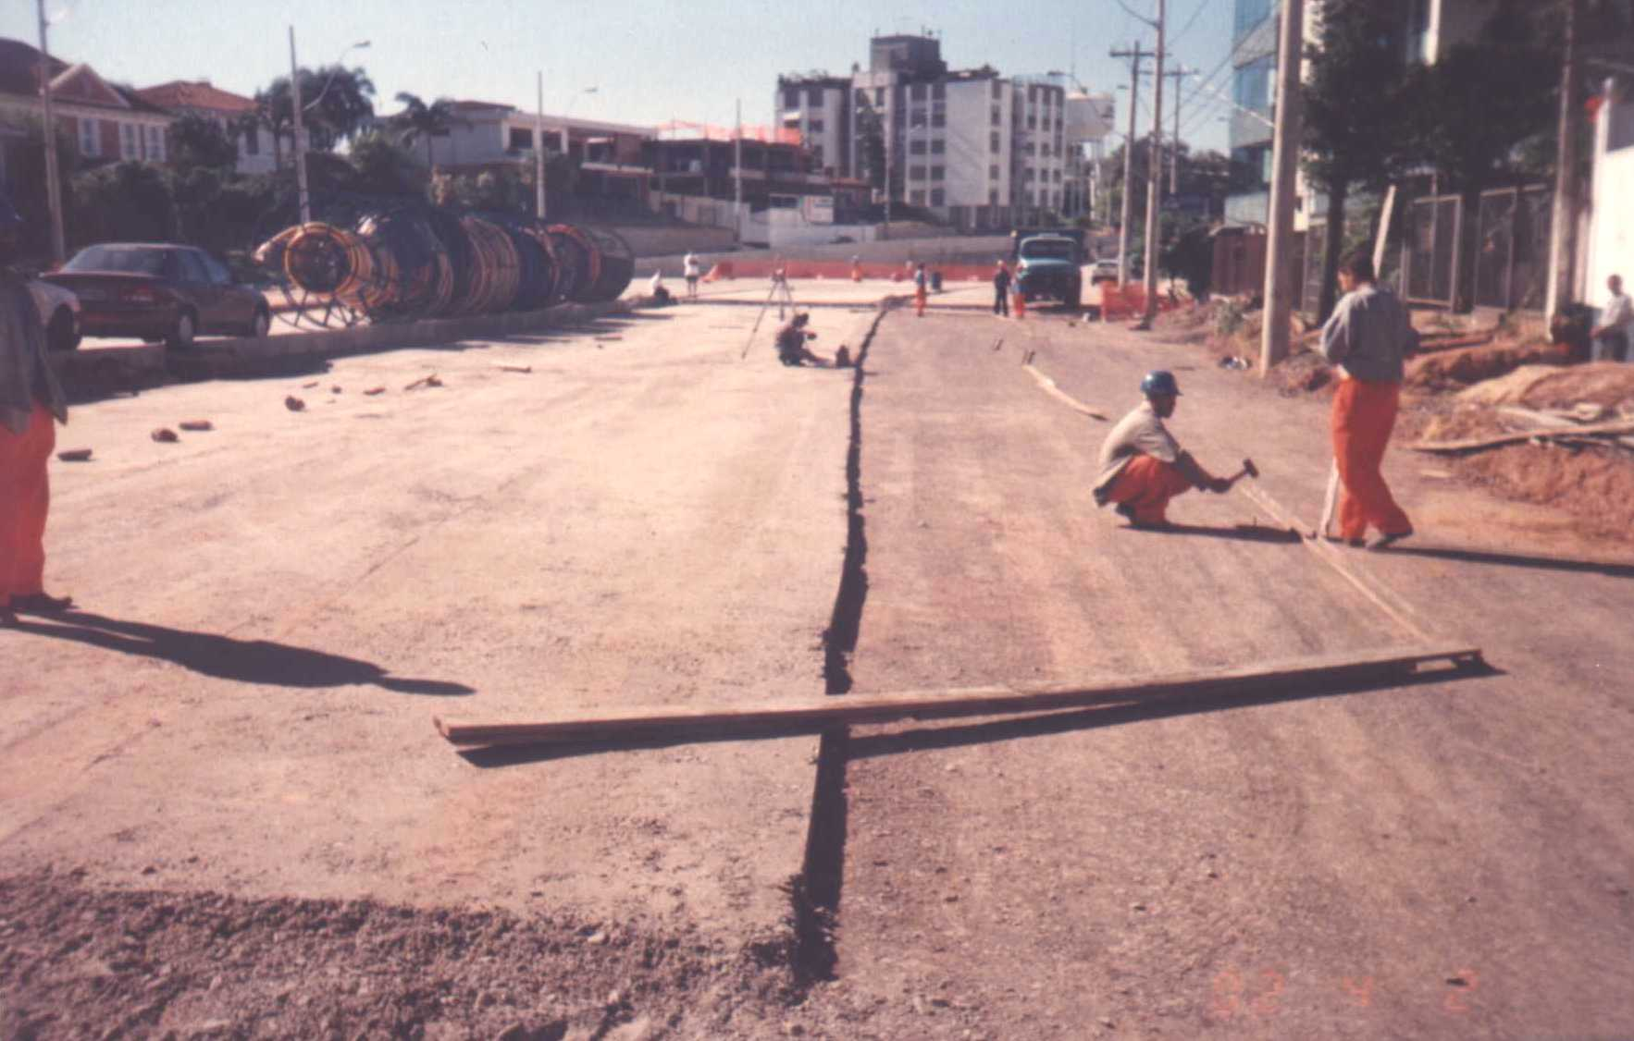
Colocação de formas para a execução do concreto rolado entre as estacas 90 e 93 LD

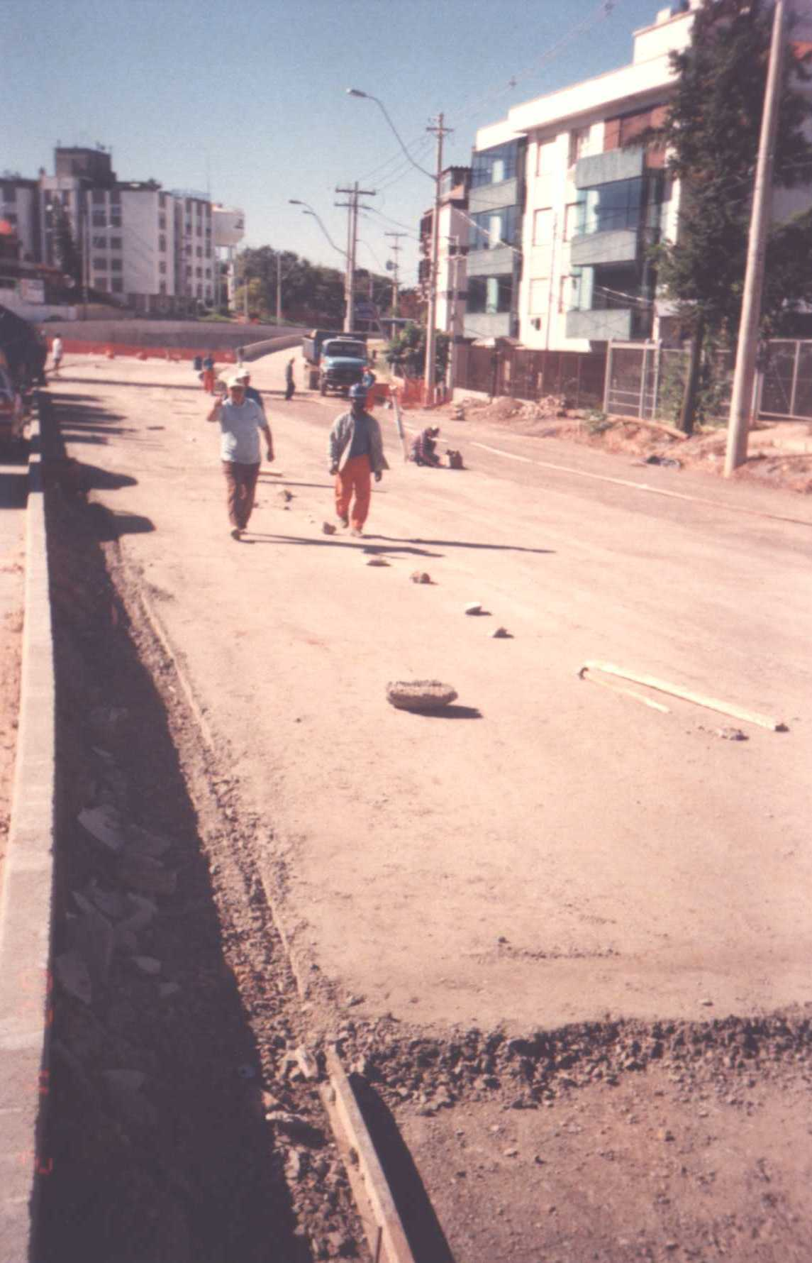
Concreto rolado executado entre as estacas 90 e 93 LD

Placas de concreto

Durante o referido período, a execução das placas de concreto deu-se nas seguintes localidades:
Pista direita -
- Faixa central: 52+5 à 55+16; 32+12 à 36; 57+3 à 58+6; 11+3 à 12+5; 56 à 57+3; 58+4 à 60; 62+3 à 64+5; 60 à 62+3; 59+10 à 63+18.

Faixa direita: 52+5 à 54+6; 32+13 à 36; 29+10; 57+3 à 58+6; 11+3 à 12+5; 56+8 à 57+10; 57+8 à 58+5; 58+4 à 60; 62+3 à 64+5;60 à 62+3; 59+10 à 63+18.
- Faixa esquerda: 52+5 à 55+16; 32+12 à 36; 55+16 à 56+18; 58+4 à 63+18.

Pista central -
- Faixa direita: 53+15 à 56+15; 74 à 75; 0+00 à 5+13; 56+14 à 59+10.
- Faixa esquerda: 78 à 79; 79+15; 75; 0+6 à 5+13; 0+0 à 0+10; 63+12 à 64+4; 59+10 à 63+12.
Pista esquerda:
- Faixa esquerda: 31+3 à 32+7.
Realizada a selagem das juntas das placas de concreto entre as estacas 52+05 e 60; 32+15 e 36 (pista direita), 0+0 e 30+10 (pista central).

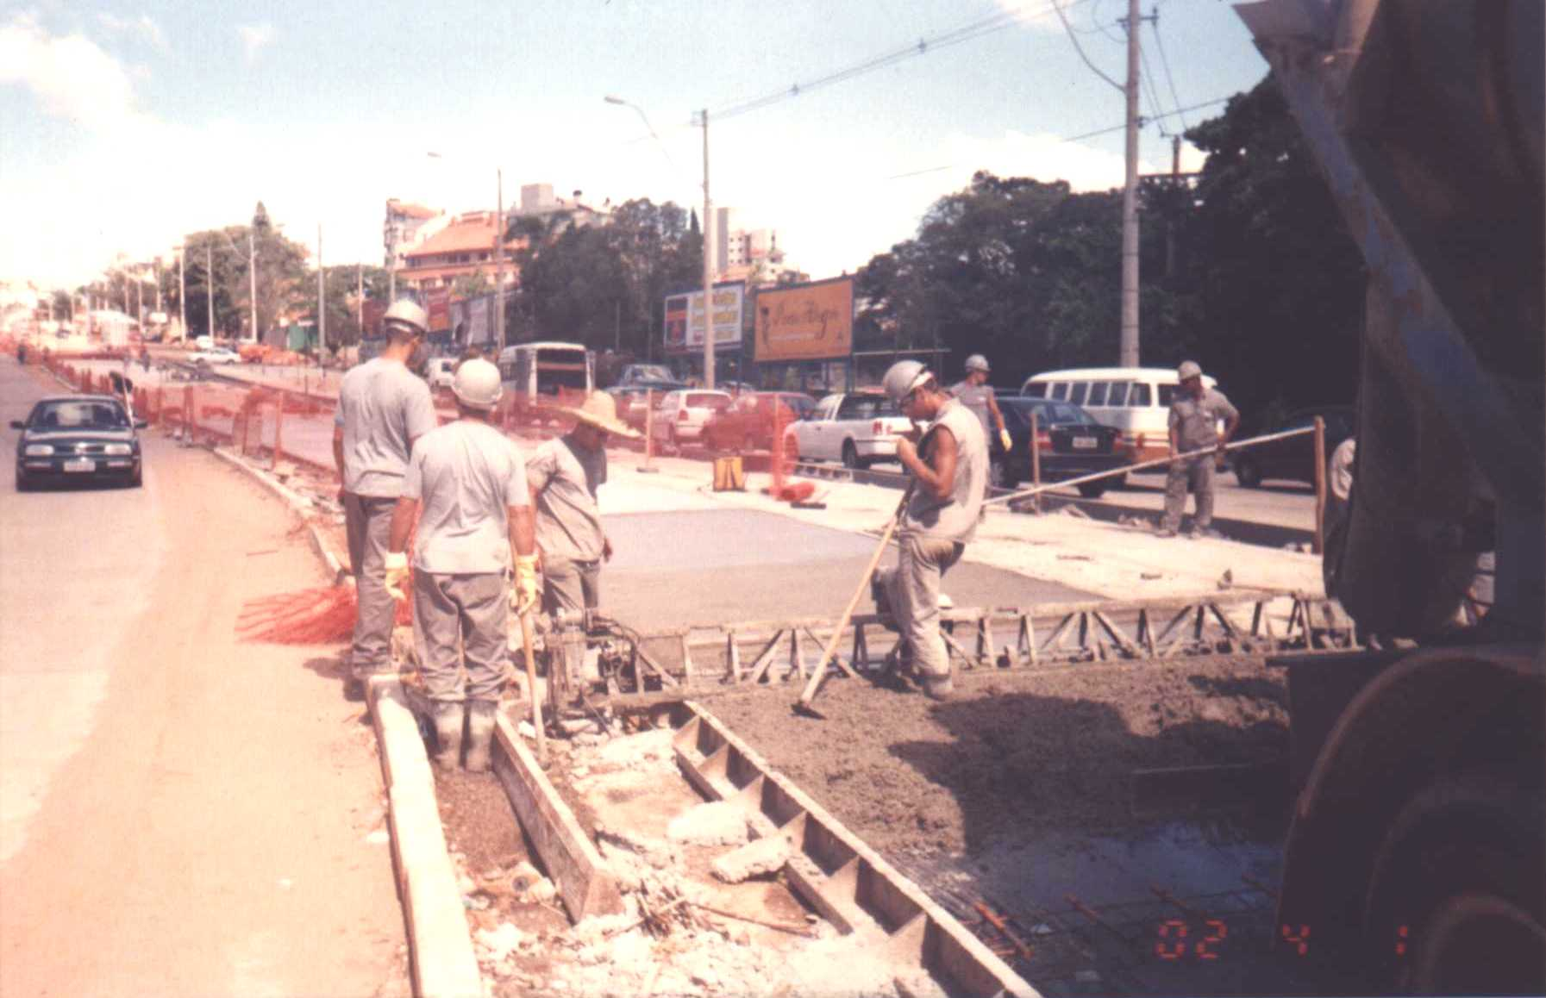
Execução de placa de concreto em frente ao nº 1165 e 1155 (pista central)

Revestimento asfáltico

Com a implantação de desvios no trânsito, foi necessário a regularização com CBUQ entre as estacas 18+3 à 18+18; 24+15 à 25+15; 15+10; 18+10; 0+0.

Bocas de rua

Regularização e compactação de base de brita graduada nas ruas João Obino, Regente e Luiz Manoel Gonzaga. Nestas duas últimas ruas com assentamento de meio fio.
Dando continuidade aos serviços, as ruas Campos Sales, Regente João Obino e Anita Garibaldi (lado direito) receberam regularização com CBUQ.
Na Furriel Luiz. A. Vargas, entre as estacas 31+5 à 32 pista direita, foi removido asfalto e paralelepípedo e na pista esquerda foi colocado base de brita graduada.

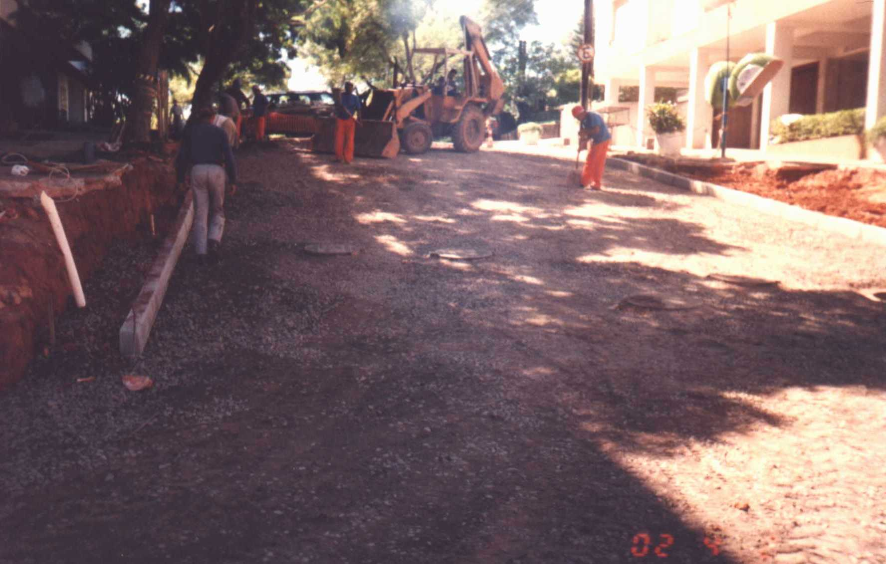
Colocação de areia, base de brita graduada e asfalto na Rua Furriel LE

Colocação de meio-fio

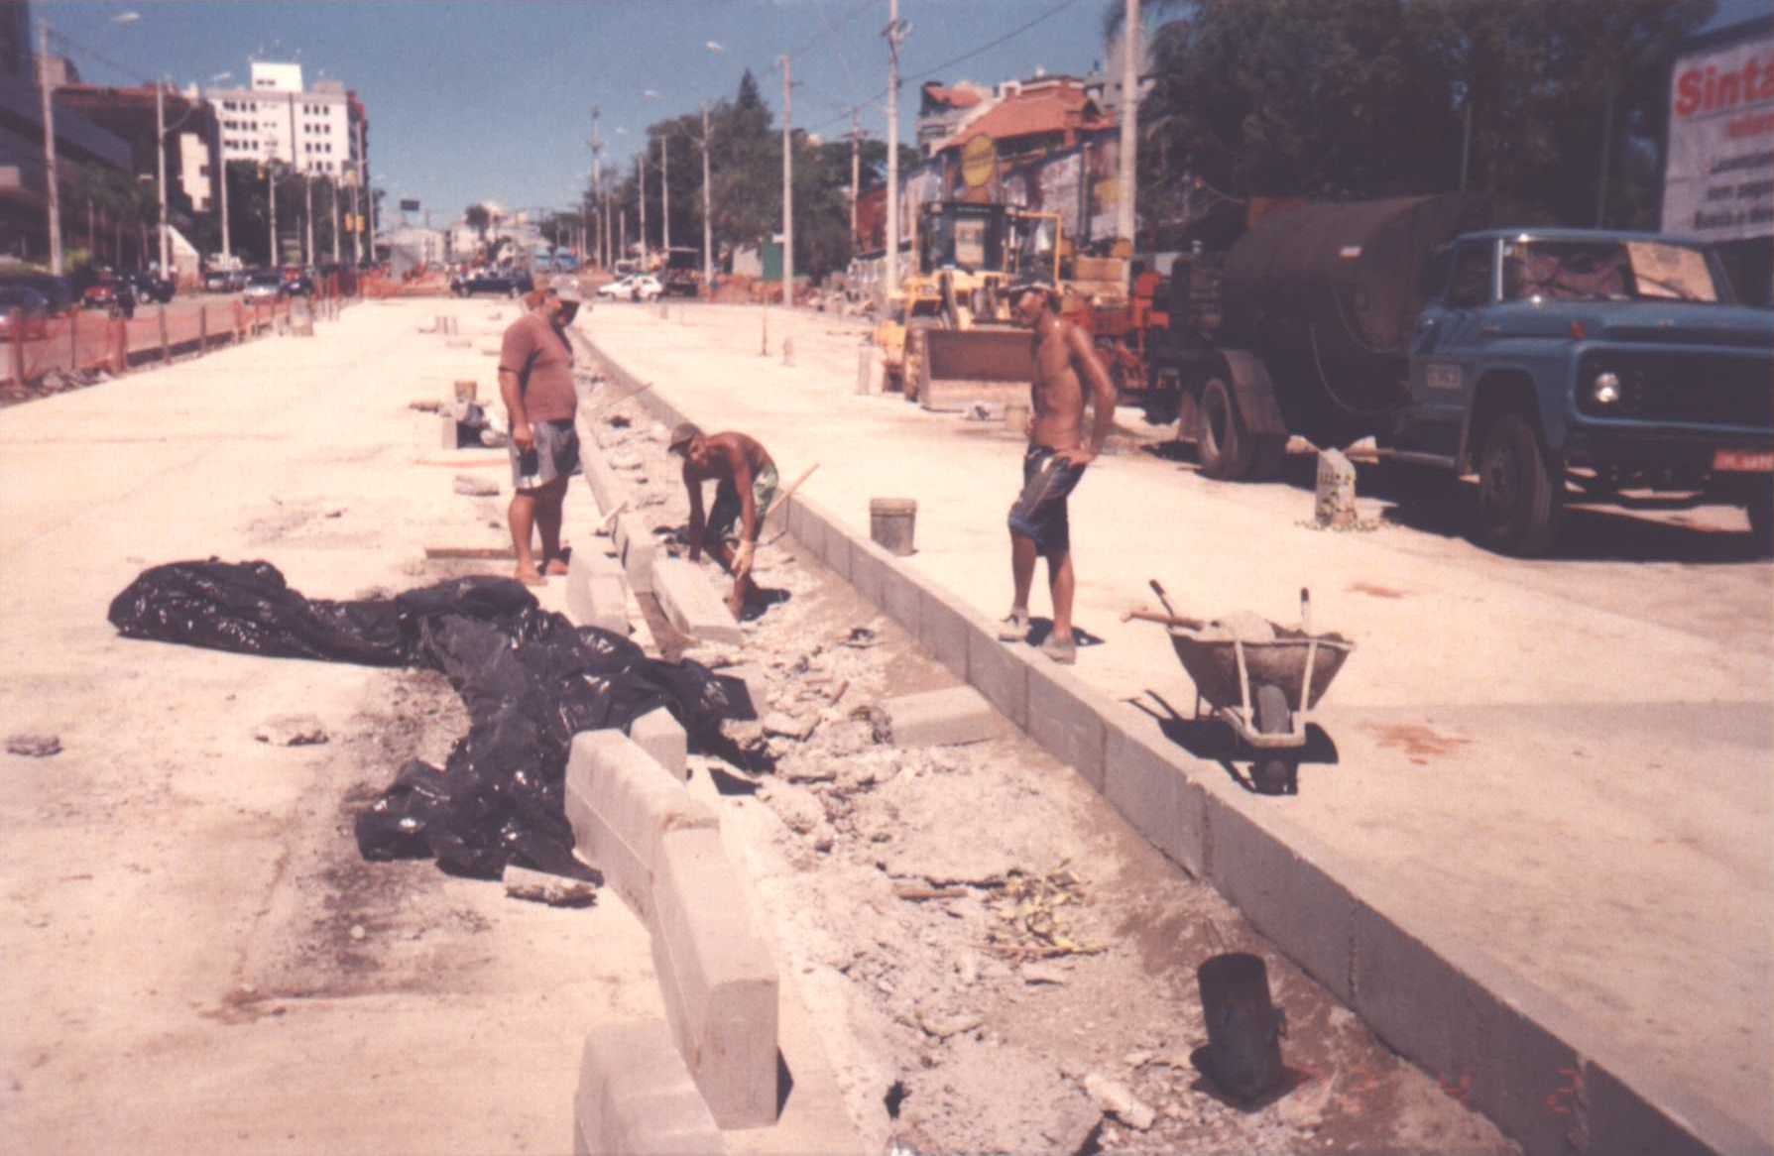
Colocação de meio-fio entre as estacas 59 e 64+5

Neste período, a colocação de meio-fio corresponde aos trechos entre as estacas:

Corredor –
- Lado direito: 5+10 à 10; 18 à 20; 22+10 à 24+10; 21 à 25; 22 à 27; 24+15 à 30+5; 53+15 à 57+10; 0+0 à 3+0; 61+10 à 64+4.

Lado esquerdo: 66 à 68 (estação); 26 à 29+15; 72+10 à 75+10; 4+10 à 5+10; 4+10 à 2+10.

Pista direita –
- Lado esquerdo: 8 à 9+10; 10+10 à 15+10; 22 à 24; 28+10 à 29+10; 53+15 à 57; 33+15 à 34+10; 34 à 36; 60+0 à 64+0.
- Lado direito: 52+5 à 53+5; 54+5 à 55+10; 32+15 à 34+10; 55+10 à 58; 62+10 à 64+0.

Pista esquerda –
- Lado direito: 9+10 à 14; 9+12 à 10+12.

Também foi realizado assentamento de meio-fio nas ruas João Obino e Campos Sales, as duas esquinas com a avenida Carlos Gomes, sendo que na rua João Obino deu-se dos dois lados e na rua Campos Sales apenas no lado direito. Foram repostos os dois lados de meio - fio da rua Anita Garibaldi lado direito junto à avenida Carlos Gomes

Regularização do passeio e calçamento

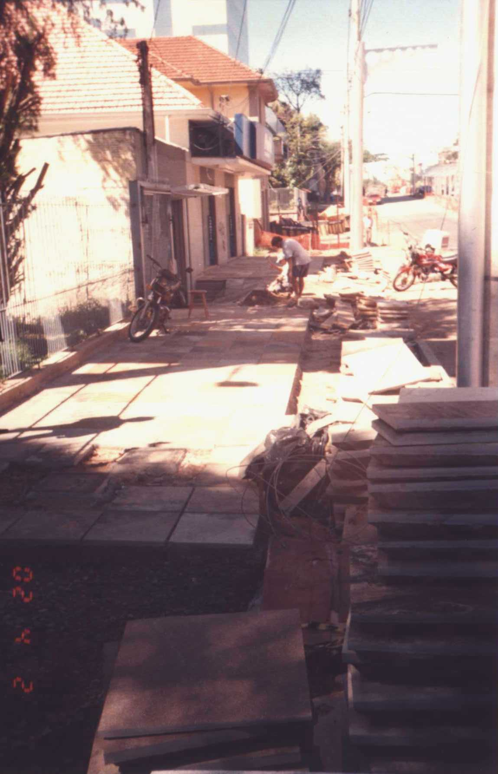
O assentamento de basalto serrado deu-se em frente aos nºs 66, 80 e 230, do lado esquerdo entre as estacas 23+3 e 23+18; 18+10 e 19+10; 52+5 e 54 e do lado direito entre as estacas 52+5 à 52+15.
Assentamento de basalto entre as estacas 18+5 e 19+16 LE

Plantio de grama

A colocação de grama nos canteiros, durante este mês, está localizada entre as estacas, no lado esquerdo 5+10 à 15+10; 26+10 à 30+5 e no lado direito 8 à 15; 25+10 à 28+00.

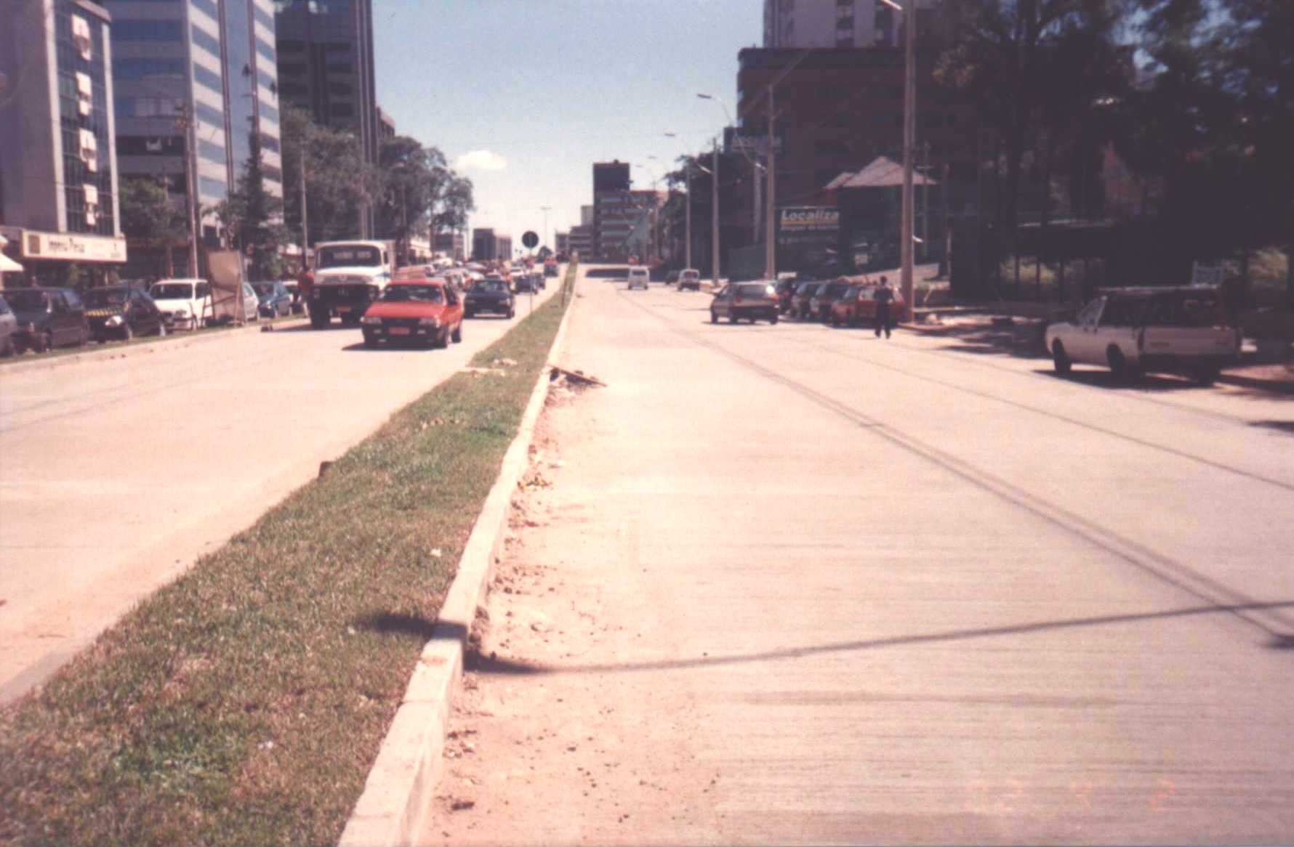
Grama colocada no canteiro entre as pistas central e esquerda, da estaca 5+14 a 15+10

Muros de contenção

Encontra-se em andamento a execução de dreno entre estacas 24+10 e 30 e a execução de muro de contenção na esquina da rua Anita Garibaldi, lado esquerdo.

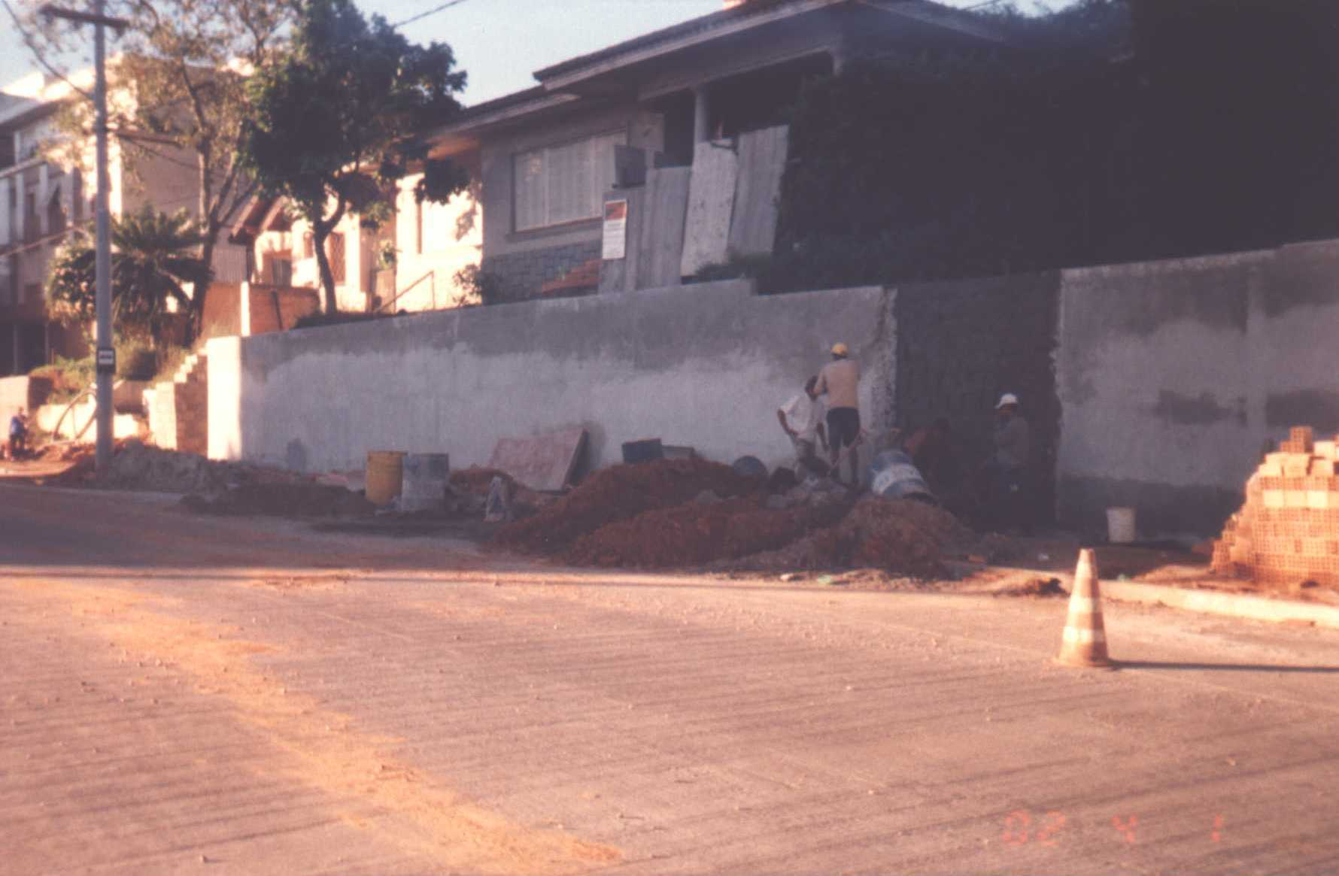
Reformas no muro do nº 700 feito com perfis metálicos “I” e placas de concreto pré-moldado

Estações de ônibus

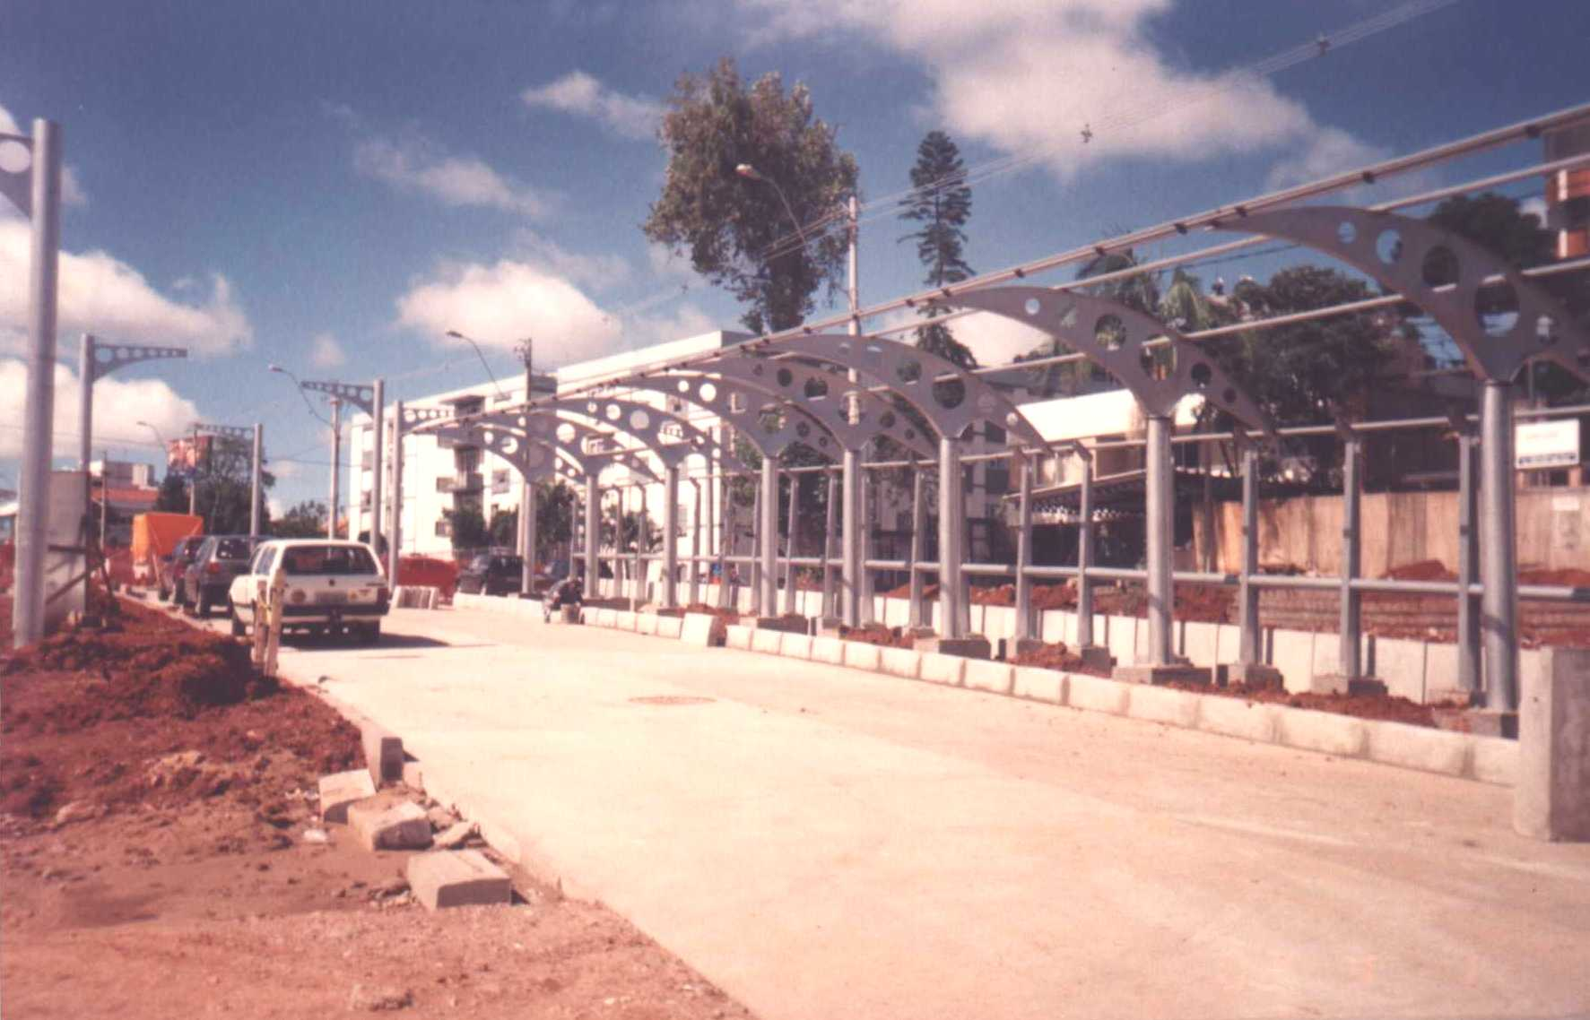
Estrutura metálica, guarda rodas, meio fio espelho de 30 cm e pórticos da Estação João Caetano (LD)

Implantação de pórticos para sinaleiras na estação Anita Garibaldi. Colocação de treliças entre as estacas 83 à 85 e realização de trabalhos diversos entre as estacas 22 e 24.
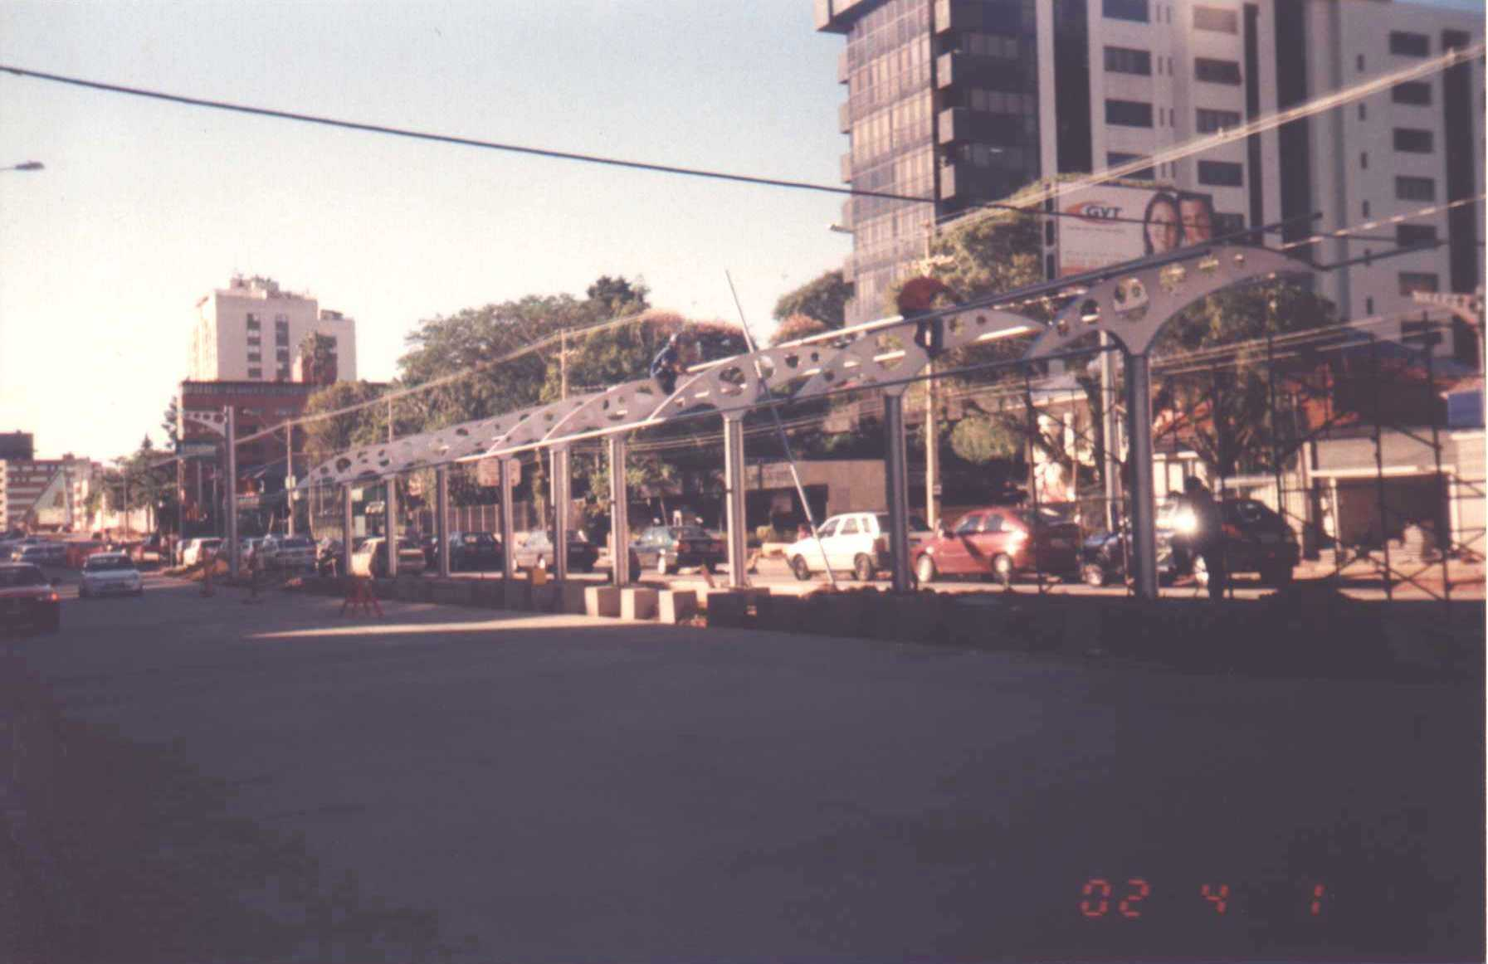
Colocação dos tubos metálicos para fixação das telhas na Estação Anita Garibaldi

